【学院动态】学院开展暑假前安全大检查时间：2024-07-12

根据学校《关于做好2024年暑假期间实验室安全工作的通知》要求，为进一步加强实验室安全管理，确保暑期实验室安全稳定运行，安全应急学院于2024年7月11日开展了暑假前实验室安全大检查。此次检查由曲帅锋书记带队，陈先锋副院长、综合办、实验室安全员共同参与。

检查小组对学院东院、西院、南湖所有实验室、工作室进行了全覆盖检查，旨在全面细致地了解实验室存在的风险及管理状况。重点针对实验场所的环境卫生、用水用电安全、消防安全以及化学品、气瓶安全管理等方面进行了系统的排查。

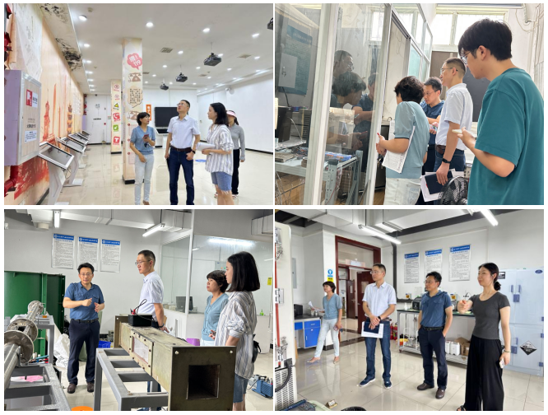

在检查过程中，检查人员发现部分实验室、工作室存在漏水、环境卫生欠佳、用电线路杂乱等问题。针对这些隐患问题，检查人员提出了具体的整改要求和建议，责令限期整改，并在安全巡检系统填报相关信息。

曲帅锋书记强调，实验室安全是学院工作的重中之重，各实验室负责人要切实增强安全意识，严格落实实验室安全管理制度，加强对师生的安全教育培训，确保暑期实验室安全无事故。

通过此次检查，进一步强化了学院实验室的安全管理，增强了师生的安全意识，为学院暑期的教学科研工作顺利开展提供了有力保障。

通讯员： 雷春英 审核： 陈先锋

